

МИМИЧЕСКАЯ ГИМНАСТИКА

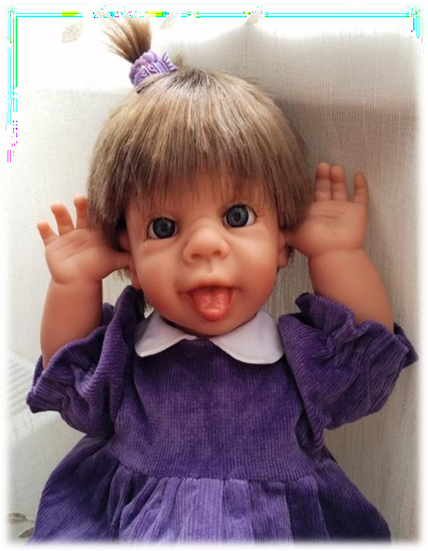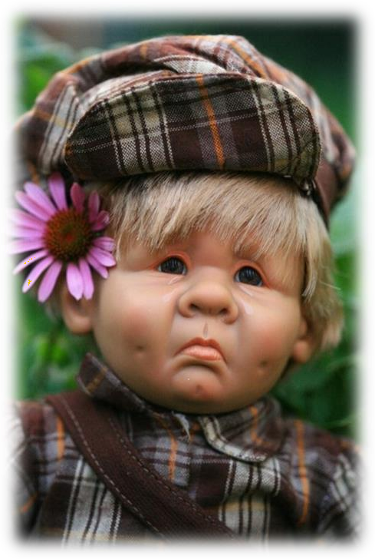

Каждый день, сами того не осознавая, малыши делают мимическую гимнастику: улыбаются, удивляются, обижаются, злятся, корчат рожицы, хмурятся и снова улыбаются. Мы называем такую гимнастику – «Зарядка для настроения» и предваряем ею почти каждое логопедическое занятие.



А так ли она нам нужна? Ведь мы должны научить малыша говорить, правильно произносить звуки (простые и не очень), задавать вопросы и отвечать на вопросы, общаться со взрослым и друг с другом – а мы перед зеркалом «кривляемся». Давайте разберёмся в этом вопросе.

Всем известно, что для правильного произнесения звуков и чёткой речи нужны слаженная работа мышц языка, глотки, гортани, нёба и сильная воздушная струя. Но, не меньшее значение имеет тонус и подвижность мимических мышц (брови, губы, щёки). Для достижения этой цели мы и делаем мимическую гимнастику. Упражнения гимнастики бывают **статические и динамические.**

Мы начинаем со статических поз. Предлагаем и Вам получить заряд веселья, бодрости и пользы.

Нам необходимо зеркало – в нём малыш видит себя и взрослого. Понадобятся карточки:

* с изображением мордочек животных, или
* с изображением характерных кукол, или
* со схематичным изображением эмоции, или
* Ваш личный пример.

А также, мы помним о простых правилах:

* первое и последнее упражнение – «Улыбка»;
* при выполнении упражнений, акцентируем внимание только на одной группе мышц, но для малышей можно пренебречь этим правилом;
* упражнения выполняем спокойно, плавно, ритмично, без усилий.

Всё готово? Можно начинать!

**СТАТИЧЕСКИЕ УПРАЖНЕНИЯ**

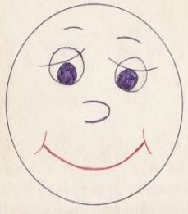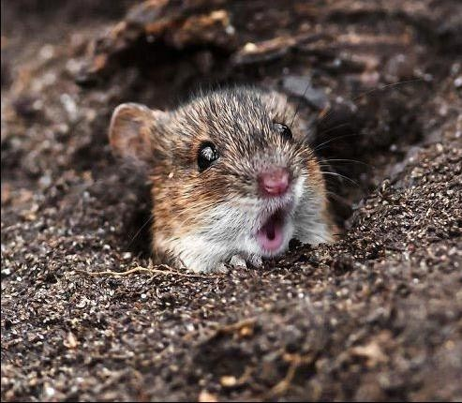

*(позу не меняем, удерживаем 5 – 10 секунд.)*

# «УЛЫБКА», «РАДОСТЬ»

***Цель –*** активизация круговых мышц рта.

***Мимика*** – лицо расцветает улыбкой, уголки губ оттягиваются кверху, около глаз собираются морщинки.

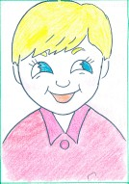 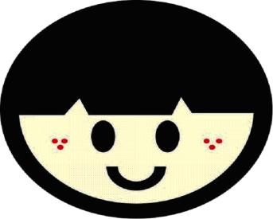

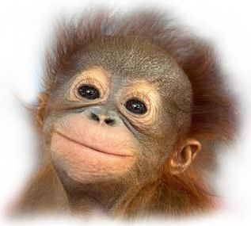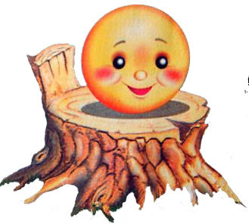

# «УДИВЛЕНИЕ»

***Цель –*** активизация мышц лба и круговых мышц рта.

***Мимика*** – широко раскрытые глаза и рот.

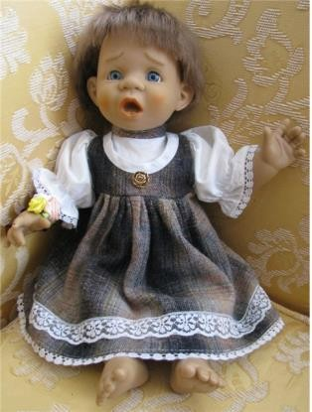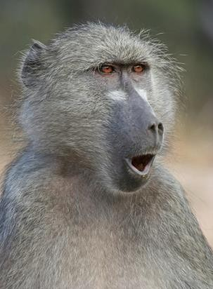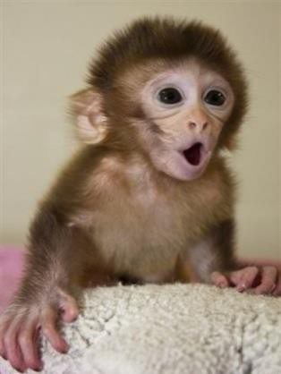

# «УДИВЛЕНИЕ»

***Цель –*** активизация мышц лба.

***Мимика*** – широко раскрытые глаза, на лбу морщинки.

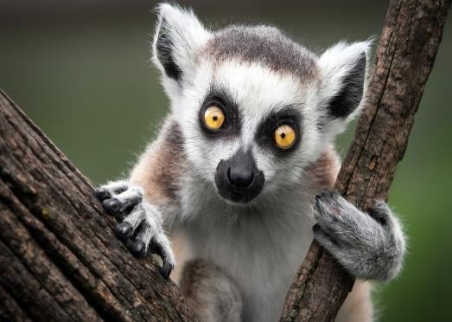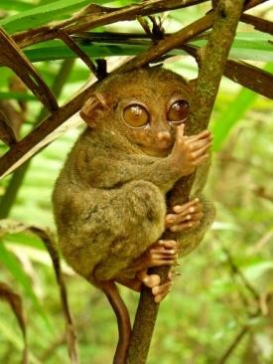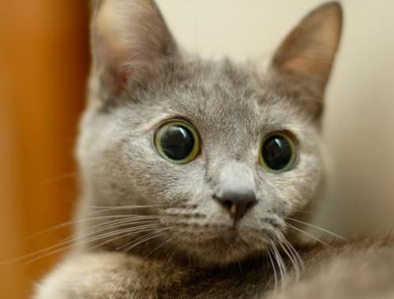

# «ОБИДА»

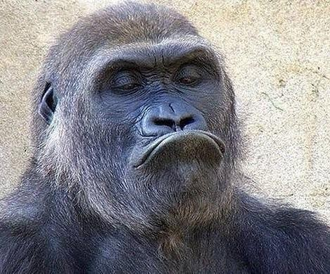

***Цель*** *–* активизация лицевых мышц.

***Мимика*** – уголки рта опущены.

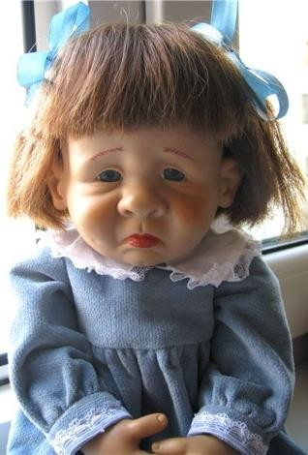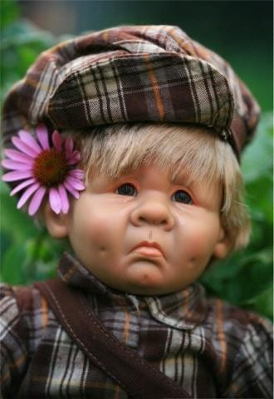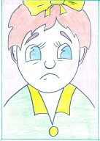

# «ОГОРЧЕНИЕ»

***Цель*** *–* активизация лицевых мышц.

***Мимика*** – нижняя губа выпячена, или уголки рта опущены.

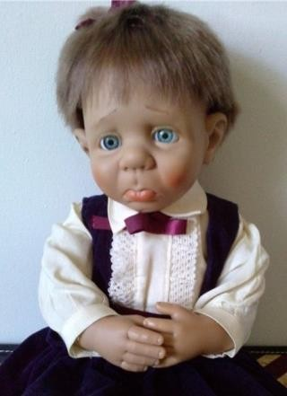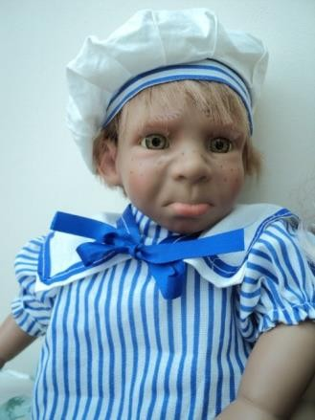

# «ГНЕВ», «ЗЛОСТЬ», «СЕРДИТОСТЬ»

***Цель*** *–* активизация лицевых мышц.

***Мимика*** *–* брови сдвинуты, губы оттопырены, нижняя губа выпячена вперед, кулаки стиснуты.

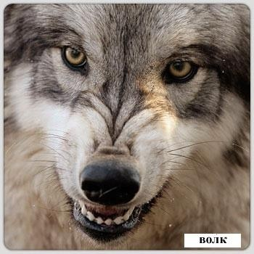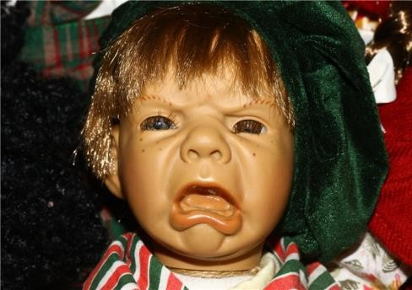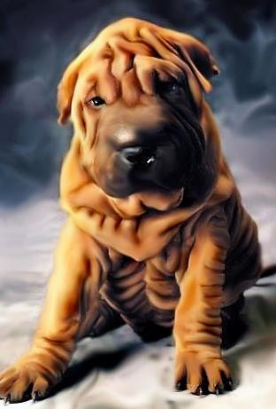

# «ДРАЗНИЛКА»



***Цель*** – активизация лицевых мышц.

***Мимика*** *–* учимся корчить смешные рожицы. Показываем язычок, высовываем его максимально.

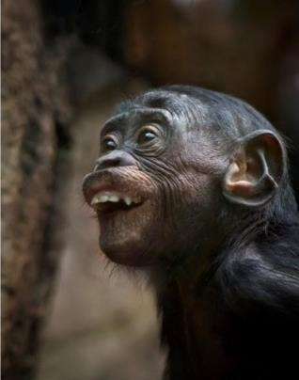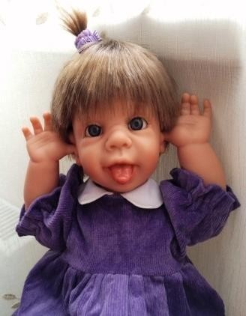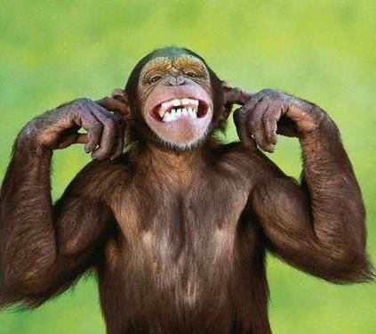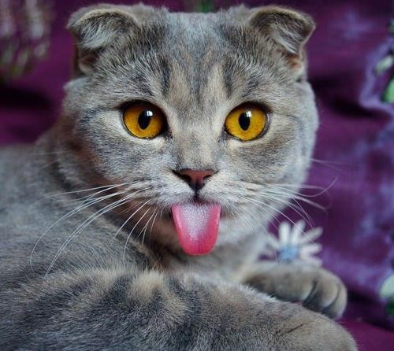

# «ХОМЯЧОК»

***Цель* –** активизация круговых мышц рта.

***Мимика*** *–* глаза открыты, щёки надуваем, будто шарики.

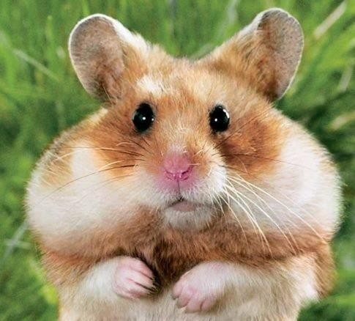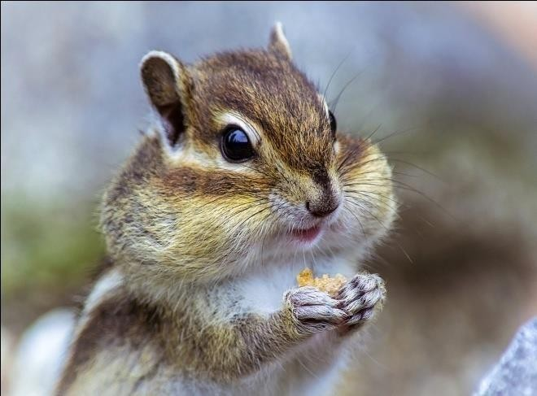

# «ХИТРЮГА», «ПОДМИГНИ»

***Цель* –** активизация лицевых мышц.

***Мимика*** *–* прикрываем то один глаз, то другой.

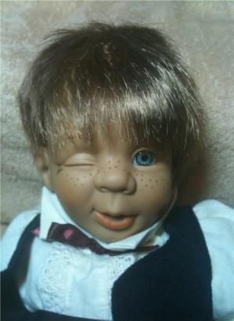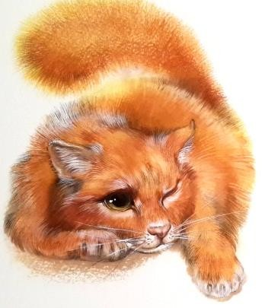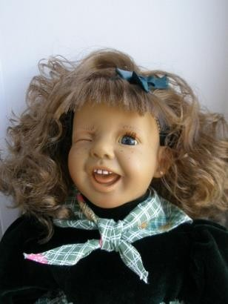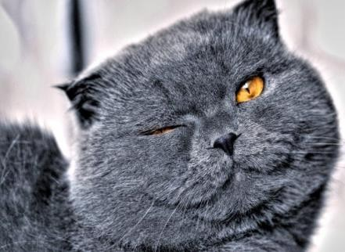

# «КАПРИЗКА»



***Цель* -** активизация круговых мышц рта.

***Мимика*** *–* глаза открыты, губы выпячиваем вперёд, выражение лица – капризное.

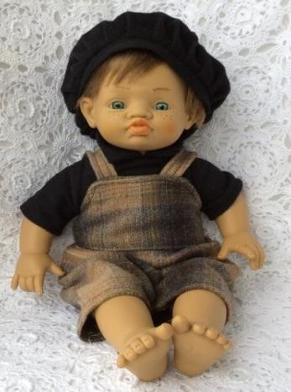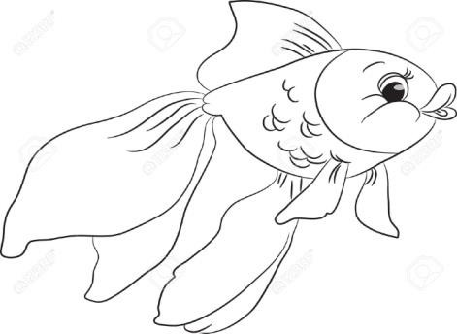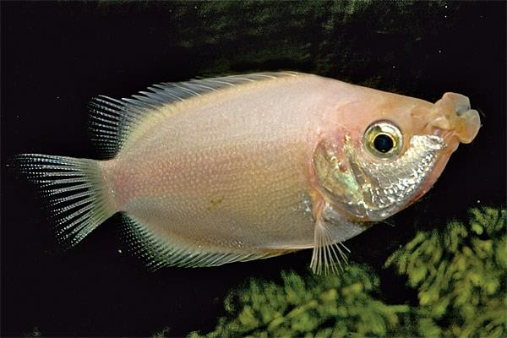

# «ПОНЮХАЙ ЦВЕТОЧЕК»

***Цель* –** учить делать вдох через нос, выдох ртом.

***Мимика –*** учимся втягивать воздух носом, делая глубокий вдох. Выражение лица – довольное.

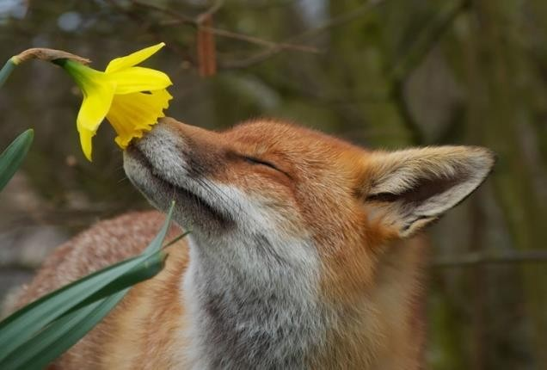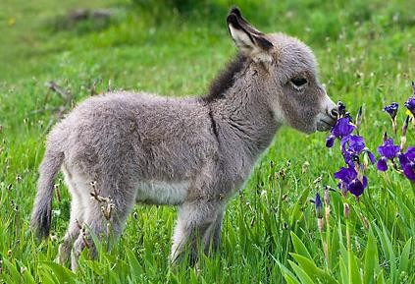

# «СПОКОЙСТВИЕ»

***Цель* –** способствовать общему расслаблению.

***Мимика –*** глаза закрыты, мышцы лица расслаблены.

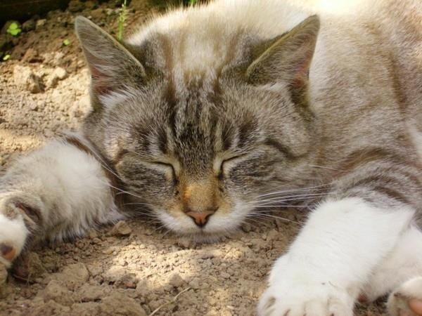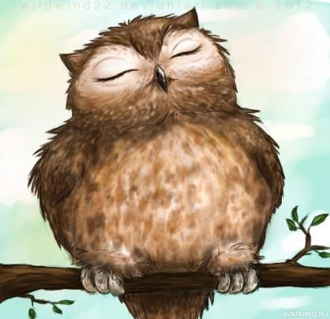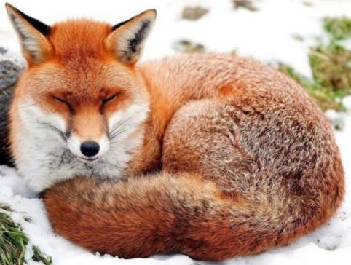

Статические упражнения нам уже знакомы, можно перейти к выполнению упражнений в **динамике.** Позу удерживаем 3–5 секунд и переключаемся на следующее упражнение. Несмотря на то, что это динамические упражнения, стараемся выполнять гимнастику плавно, чётко, ритмично, неспешно.



# «НАХМУРИЛИСЬ – УДИВИЛИСЬ»

Нахмурить лоб и брови, насупиться. На лбу при этом образуются вертикальные морщины. Радостно и восхищенно вскинуть брови. На лбу при этом должны образоваться горизонтальные морщины.

# «ЗАЖМУРИЛИСЬ – ОТКРЫЛИ ГЛАЗКИ – ПОДМИГИВАЕМ»

Сильно зажмурить, потом открыть глаза. Медленно закрывать и открывать глаза. Поочередно закрывать сначала левый, потом правый глаз. Поочередно подмигивать правым, потом левым глазом.

# «УЛЫБНУЛИСЬ – ОБИДЕЛИСЬ»

Губы и зубы сомкнуты. Губы растянуть в стороны – *улыбка*, уголки губ попеременно поднимать вверх, а затем опускать вниз – *обиделись.*

# «УЛЫБКА – ТРУБОЧКА – ЛОШАДКА»

Губы и зубы сомкнуты. Губы растянуть в стороны – *улыбка*, вытянуть губы в трубочку. Пофыркивать, как лошадка, с вибрацией губ.

# «ХОМЯЧОК (ТОЛСТЯЧОК) – ХУДЫШКА»

Сильно надуть щёки, а затем втянуть их в себя (пока ребёнок маленький, ему может не даваться упражнение на втягивание щёк, тогда просто надуваем щёки). Можно надувать щёки и попеременно, то одну, то другую.

Малыш уже многому научился, выполняет мимические упражнения, понимает значение простых эмоций и эмоциональных состояний. Вы много читаете своему ребёнку, предложите подумать и сказать какое выражение лица у Бармалея? У Деда Мороза? А у колобка? А у папы, если он сердит?

Итак, теперь понятно, что наша «зарядка для настроения» – неотъемлемая часть работы по постановке и коррекции звуков у детей с различными нарушениями произношения, потому что во время выполнения статических и динамических упражнений мимической гимнастики происходит нормализация тонуса мимических (лицевых) мышц, а это:

* даёт возможность подготовить мышцы и нервные окончания для дальнейшей работы по постановке звуков, более точных движений артикуляционного аппарата во время речи, четкой дикции;
* делает мимику более выразительной;



* помогает не допустить развитие неестественных артикуляционных движений, позволяет расслабить мускулатуру лица, тренирует владение и управление мышцами языка, губ, нёба;
* способствует развитию эмоционального интеллекта ребенка, способности распознавать чувства и эмоции.

Напомним, что все упражнения мы делаем в игровой форме и с удовольствием. Постарайтесь заинтересовать малыша, возможно, подключив любимую (или какую-то новую игрушку). Можно также попросить ребенка «научить» делать эти упражнения папу, ведь «у него никак не получается».

***В общем, играйте с радостью, удовольствием и пользой!***

